

Міністерство освіти і науки України КПІ ім. Ігоря Сікорського

Факультет Інформатики та Обчислювальної Технiки

**ЗВІТ**

**До лабораторної роботи №3 з модуля**

**«Основи Front-end технологій»**

Перевірив: Виконав:

Викладач кафедри ІСТ Головатюк Владислав

ФІОТ група ІП-11

Жереб К.А.

Київ 2023

**Тема:** Блочна верстка макету сайту за допомогою HTML і CSS

**Завдання:**

1. Макет структури сайту виконано в Photoshop. За допомогою **HTML5** та **CSS3** зробити блочну верстку розробленогомакету використовуючи технологію **float**. Обов’язково використати **width** у відсотках.
2. Створити верстку цього ж макету сайту за допомогою технології **Flex.**

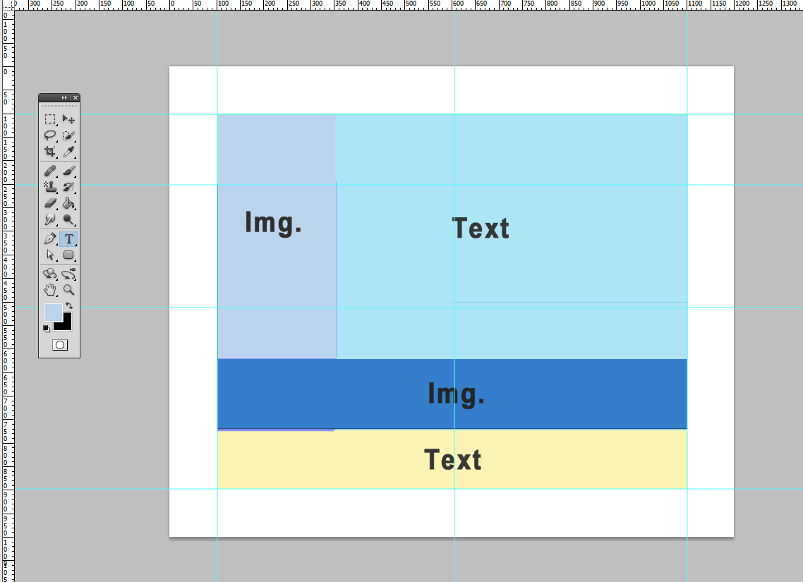

**Хід роботи:**

[Посилання на проект в GitHub](https://github.com/aquaprogit/Front)

[Посилання на створений сайт](https://aquaprogit.github.io/Front/lab3/)

**Результат валідації:**

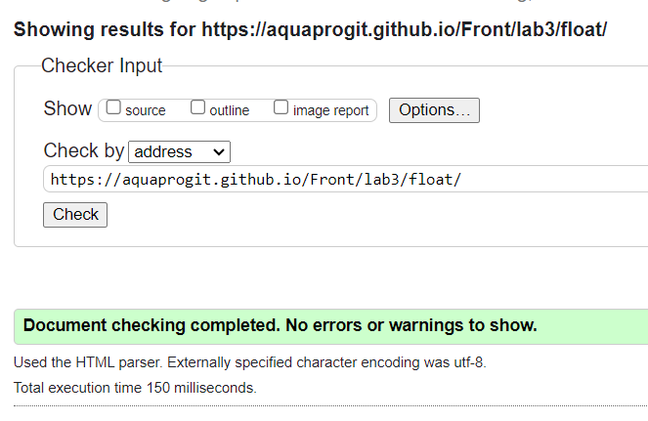 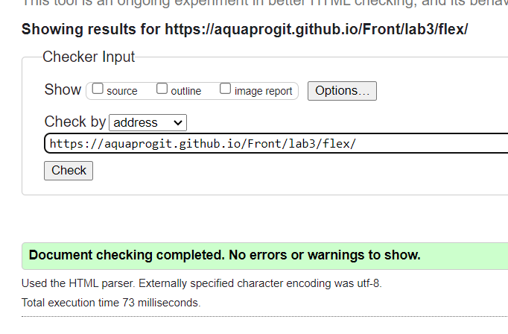

**Висновок:** В вході роботи ми познайомились із процесом верстки використовуючи HTML-5, CSS-3, а саме їх інструменти, такі як flexbox & float